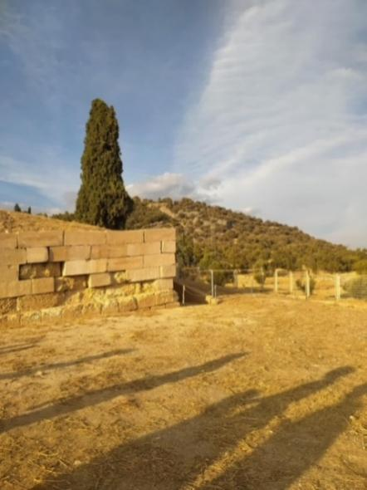 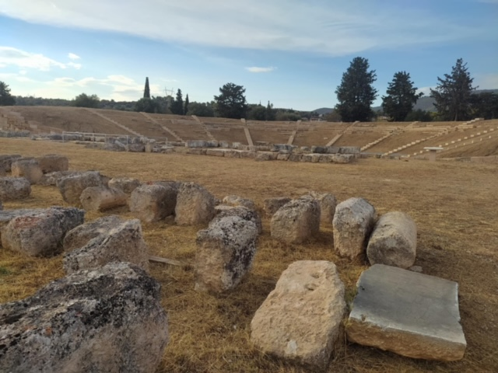

ΑΡΧΑΙΟ ΘΕΑΤΡΟ ΕΡΕΤΡΙΑΣ

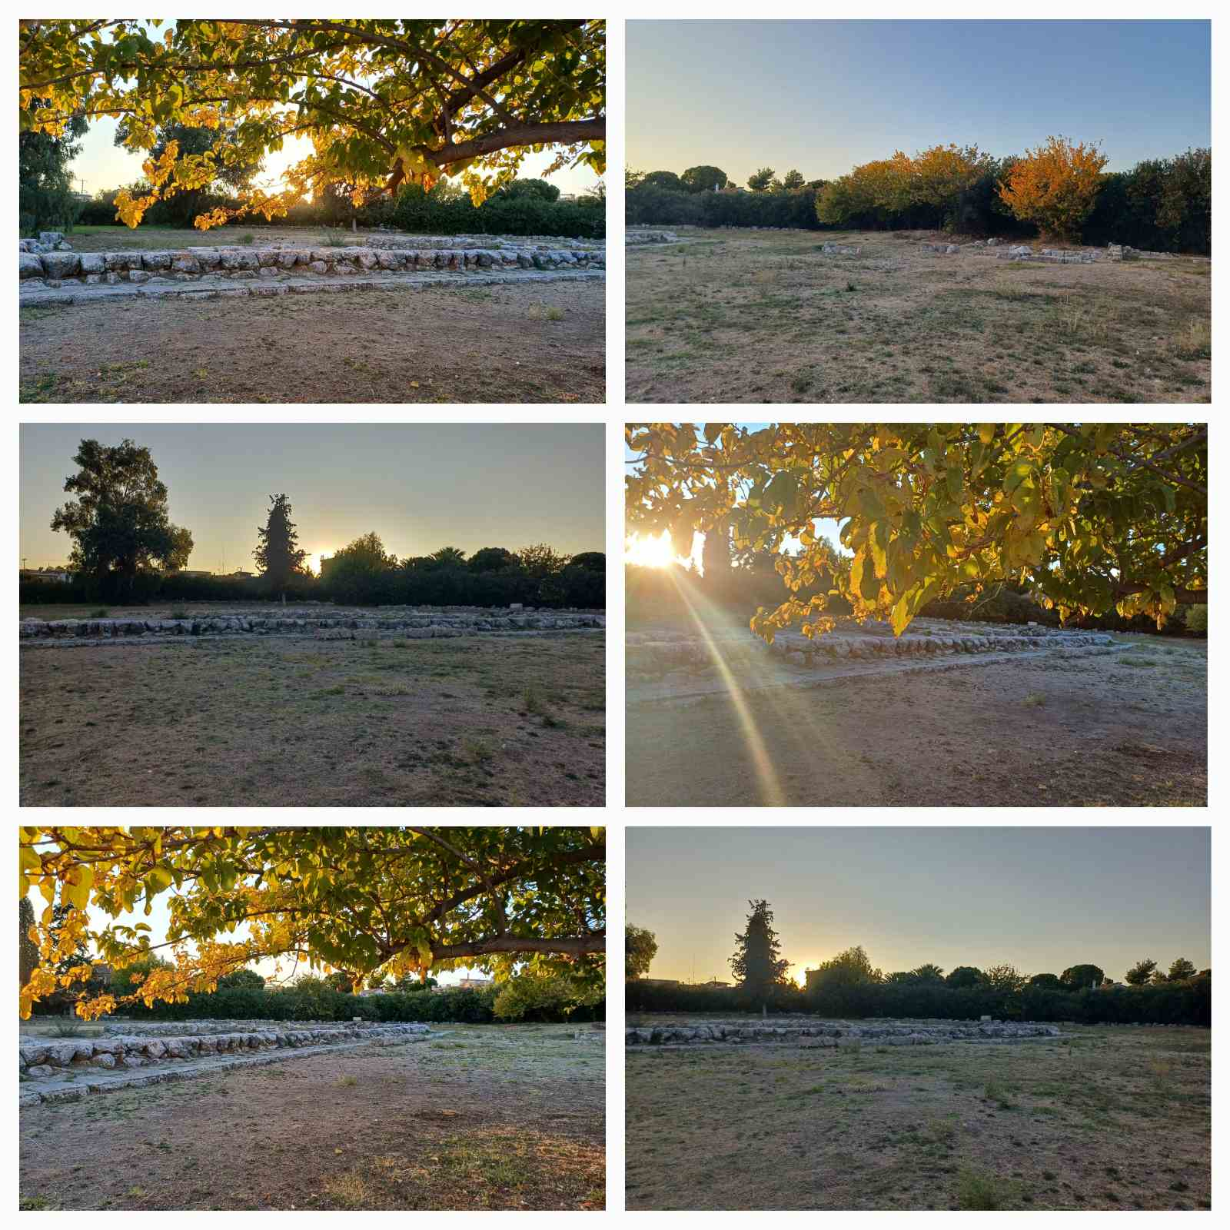

ΝΑΟΣ ΑΠΟΛΛΩΝΑ ΕΡΕΤΡΙΑΣ

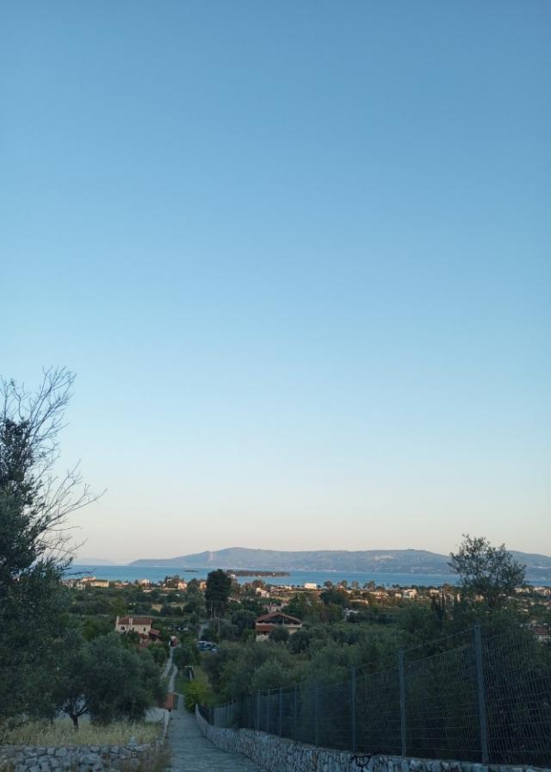 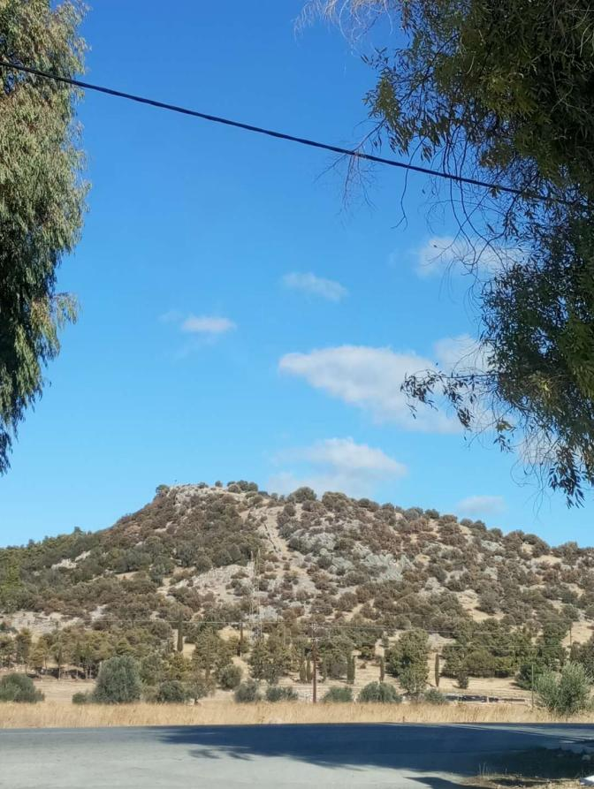

ΘΕΑ ΑΠΟ ΤΟ ΚΑΣΤΕΛΛΙ

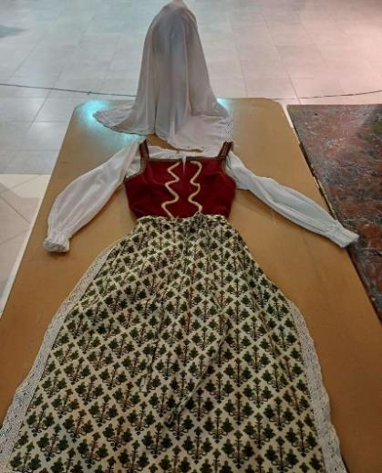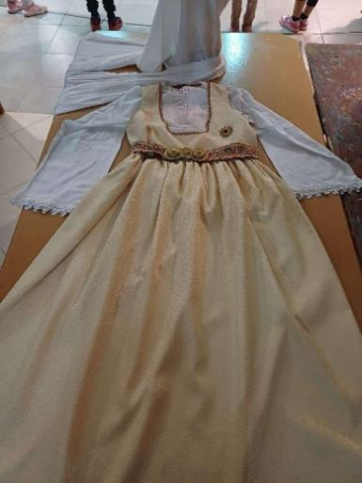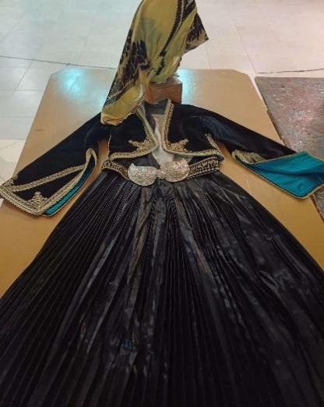

ΠΑΡΑΔΟΣΙΑΚΕΣ ΦΟΡΕΣΙΕΣ